运维制度规范

2019年7月

总则
- 为保障公司运维体系的良好运行，使运维工作制度化，流程化，规范化。并能在此基础上支持运维自动化和平台化发展需要。特拟定本制度。
- 运维工作总体目标：立足根本，促进发展。开拓运维自动化新局面。在企业发展壮大的各个时期。能通过有效的运维体系，促进公司稳定可靠的程序性发展。
- 运维工作包括网络运维，系统运维，桌面运维，安全运维，数据库运维，应用运维和研发运维。其中网络运维包含公司内网和相关企业外部网络。
- 运维制度使用范围。运维全体人员和相关需要配合运维工作的其他人员。

编制方法
本细则包括运维服务全生命周期管理方案，管理标准/规范、管理模式，管理支持工具，管理对象以及基于流程管理的方法。
本细则实施以自动化运维为基础，以信息化，平台化运维为目标，以理工具为支撑手段，以流程化，规范化，标准化的管理为方法。以运维全生命周期循环为途径。体现运维团队服务全过程的体系化管理。

3、运维工作职责
- 负责全公司运维相关项目的支持
  - 运维团队需要根据公司战略和目标，在项目建立之初对运维架构体系进行方案制定和保障性规划。
  - 项目上线工程中，运维人员负责配合项目开发人员，按照运维规划搭建部署和合理规划使用资源，并在高可用和可维护，可备份方面，运维制度规范范围进行合理配置。
  - 在项目上线后，运维人员应该开发对应的上线所需的持续集成工具，尽量避免手动发布线上项目。
  - 开发维护阶段，一旦开发完成一次版本迭代运维人员能够快速的利用运维工具，在最小影响线上环境的情况下将项目发布上线。
  - 运维人员在日常维护中因该对必要操作进行文档化记录，并能将需要三次以上的手工操作进行脚本话，工具化演进。并能在运维平台上以最简单的方式呈现。
  - 运维资产采购在秉着有备份能持续的基础上尽量的优化现有资源的使用效率，除非必要条件情况下。要做到物尽其用。物善其用。
  - 运维人员实行双人备份排班制度。在保证合理休息的情况下值班人员能24小时支持和支撑所有运维系统的安全稳定运行，并能协调解决运维中出现的各类技术问题。
  - 运维人员对自己所持有的设备口令，必须有严格的保密意识，所有人不能随意泄露更改。所有运维系统相关口令必须每季度更新一次。高强度系统需要每月更新一次，口令必须是12位以上复杂密码。
  - 所有运维系统的更新和发布理论上必须有可追溯的邮件和工单系统，现阶段运维发布必须通过邮件告知运维组。发布完成后运维人员必须邮件回复并告知需求方验证结果。保密项目负责人可自行沟通。但必须遵循事件闭环原则。
- 运维系统信息安全
  - 运维人员必须遵守国家相关网络信息技术安全的法律法规，及时处理各项信息安全方面存在的问题，确保运维系统的安全，稳定，可靠运行。
  - 登陆服务器必须经过条本机，跳板机必须单人独有，不得账号混用，跳板机不可以设置简单密码。除运维人员外，其他人理论上不可以操纵任何运维设备设施。但基于实际情况可以适当放宽，但必须告知使用人运维安全常识并配合安全人员定期巡检。
  - 所有服务器和运维设备之间秉着最小开放的原则设置防火墙及权限。不得随意简单粗暴的释放权限，不得随意包露任何端口在外网，在应用需求下需合理部署才可以有限开放。
  - 建立良好的备份机制，所有操作本着知其然切知其所以然的态度在实施执行，模棱两可的操作必须在测试环境经过三次以上验证在对生产服务进行更改。

4、运维服务管理体系
运维管理服务体系规定了运维活动设计的各类实体，以及这些试题之间的相关关系，相关的实体按照运维服务管理体系尽心有机的组织并协调工作。按照服务协议要求提供不同级别的IT运维服务。

4．1、运维服务管理对象
运维服务管理对象包括运维基础设置，应用系统，云端设备，以及运维部门的人员。具体那内容如下。
基础设置包括运维网络，主机系统，存储系统，终端系统，安全系统，云上系统，数据库系统，及各类运维资产。

4．2、运维系统功能框架
根据公司运维体系结构需要，将运维系统拆分位如下项目，而具体运维流程将以此为据展开工作。
- 公司内网网络系统运维
- 公司内部运维资产管理
- 公司应用系统运维系统
- 运维系统资产管理
  - 阿里云上所有运维资产
  - 自建机房所有运维资产
  - 租赁机房所有运维资产

4．3、运维管理组织架构
运维团队现阶段分为，如下几个角色，团队实行扁平化管理。沟通尽量简单高效，本着协商定制的原则进行。因公司现状运维人员工作步在进行进一步细分。但主要架构如下图。
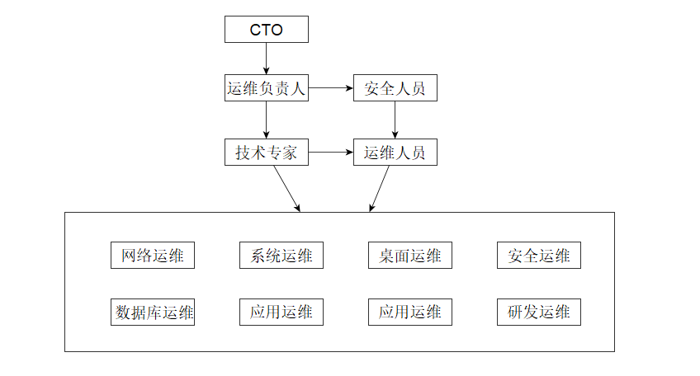
4．3．1 运维负责人
职责：负责整体项目协调规划事宜并带领运维团队朝着公司业务规划的远方前进。
职位描述
- 负责公司整体运维项目规划的制定，指导团队完成运维相关工作，并负责各项运维相关的考核监督。
- 协助公司完成项目调研，方案设计并推动相关运维方案落地。
- 完善完成跨部门间的沟通协助问题。
4．3．2 安全负责人
职责：设计规划并实施完整的安全解决方案，以降低损失和攻击风险，对团队提供安全咨询和培训服务。
职位描述：
1） 设计并实施完整的网络安全解决方案，以降低损失和攻击风险；
2） 迅速诊断、定位和排除安全故障；
3） 负责公司安全新技术的调查和运用；
4） 提供公司安全方面的咨询或培训服务；
4．3．3 技术专家
职责：规划，执行，完善相关运维工作，指导运维人员完成相应工作。
职位描述：
1）根据公司运维目标完成必要的技术选型和支持。
2）完善运维工作中出现的各类技术问题。
3）提升运维团队的专业服务能力。
4．3．4 运维在对生产服务进行更改。
人员
职责: 维护保障业务系统的正常运行，并及时相应
职位描述：
- 根据业务情况，监控体系及时相应。
- 处理各项发布部署要求
- 保障系统完整性个可持续性。
4．3．5 运维项目
网络运维，系统运维，桌面运维，安全运维，数据库运维，应用运维和研发运维。其中网络运维包含公司内网和相关企业外部网络

5、运维项目发布规范

5．1、总 则
为规范日常开发运维工作流程，提高开发运维的工作效率，降低开发运维风险、增强人员的责任心、风险意识，保证开发和发布的质量和规范，特制定本制度。
本制度适用于所有线上系统开发发布维护工作，所有研发运维及相关人员都必须遵守本制度。

5．2、日常管理
明确系统各模块或者领域的需求对接人，需求对接人负责需求的把控和管理。团队Leader需要对团队的开发进度和代码质量负责。对提交到代码仓库的代码，要对代码可用性，安全性。有基础的保障和审阅。
代码仓库必须逻辑清楚，分支明确。必须包含开发分支，测试分支和bug修复分支。线上分支确保测试可用有才能合并。要保障线上分支的客户滚性。
开发完成后先进行代码自检，必要的单元测试，自测试通过后，确认无误之后，邮件通知团队Leader和相关测试人员在测试环境进行测试验收；
相关代码提交到git，按照规范写好相关备注和注释，注释必须使用中文人名全称，不能使用英文缩写等，如下：
单行注释：//Fixme: add /update by 张三 2016-10-25（修改日期） 增加或者修改的原因
多行注释：
//add /update by 张三 2016-10-25 增加或者修改的原因 begin
…．．
…．．
//add /update by XXX 2016-10-25 增加或者修改的原因 end
另外如果整个类都是新增的，需要在类的文件头标明：
/**
- 类的描述
- @author 张三
- @Time 2017-5-1 23:03:01

*/
补丁合并：开发人员在发出补丁之前必须先与相应环境的Git代码进行对比合并，打联测的补丁就与联测的代码进行合并，打正式的补丁就与正式的Git代码进行合并。

5．3、运维发布
联测和正式补丁必须进行代码评审，以邮件形式发给相关开发负责人，参加评审的补丁必须在打补丁的窗口日期前一天提前发出，依次顺延。
代码评审过后，提交测试进行功能评测。测试通过后邮件提交通知相关所有人员。等待相关领导进行批复，确定发布时间。时间确定后经由运维人员发布。发布后邮件通知测试人员进行线上评测。
发布期间，所有相关人员应该安排及时相应，对有数据库逻辑修改的开发人员应协同运维人员一起处理。避免操作中出现问题对线上影响。若发布版本后出现问题。团队Leader应当立即回滚版本。并告知运维人员发布可用版本。

5．4、数据修改
本着数据安全的角度，除运维人员外其他人不能触碰线上数据。线上数据库理论上不能经过除系统以外的手动修改。任何篡改数据的行为都应该视为非法。但在特殊情况及系统没有完全完善的情况下，经过总监级领导批准可以适当对少量数据进行修正导出。
数据修改导出必须遵循最小原则。提出人邮件提交团队负责人及相关总监级领导批准。团队负责人要对所修改或导出的数据做严格审核。邮件必须写明需求，声明会造成的影响。数据修改流程必须在测试环境进行严格测试。测试通过后方可提交。所有相关领导批准后。由专门运维人员执行。
理论上，所有人员不得拥有修改甚至查看线上数据库的权力。对于数据库账号必须专号专用，严格管控。
相关账号必须定期清理修改密码。必要情况下的线上库只读密码必须专人专用。不得随意将密码泄露给其他人员。

5．5、系统权限
系统root权限云主机登陆账号，必须由运维人员管理。其他人不得以任何理由索要。
必要条件下 ，其他人员所需账号必须以子账号形式出现。任何人不得随意泄漏已知的账号密码。并有协助运维人员提高系统安全的责任。
由于尚无日志系统，临时启用的日志查看账户只限相关开发人员使用。无关人员不要询问密码。相关人员有对日志查看账户的保密义务和责任。运维人员应该定期修改密码，并告知相关人员。

5．6、附则
邮件格式
版本发布及数据修改邮件格式
邮件例文如下

申请人： XXX
发布内容： 发布版本及相关内容……
SQL： 涉及sql
操作流程： 涉及其他操作流程现在我还在床上。

操作风险： 相关风险，如必须备份xx表

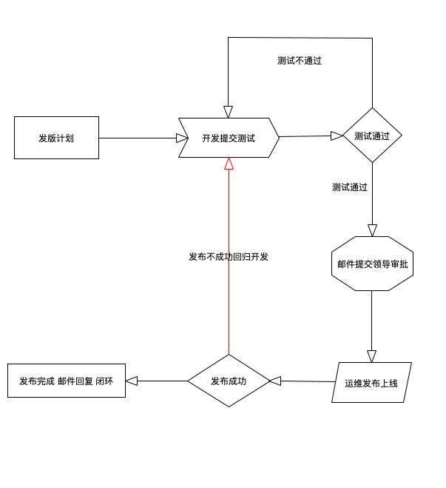
发布流程

数据修改流程
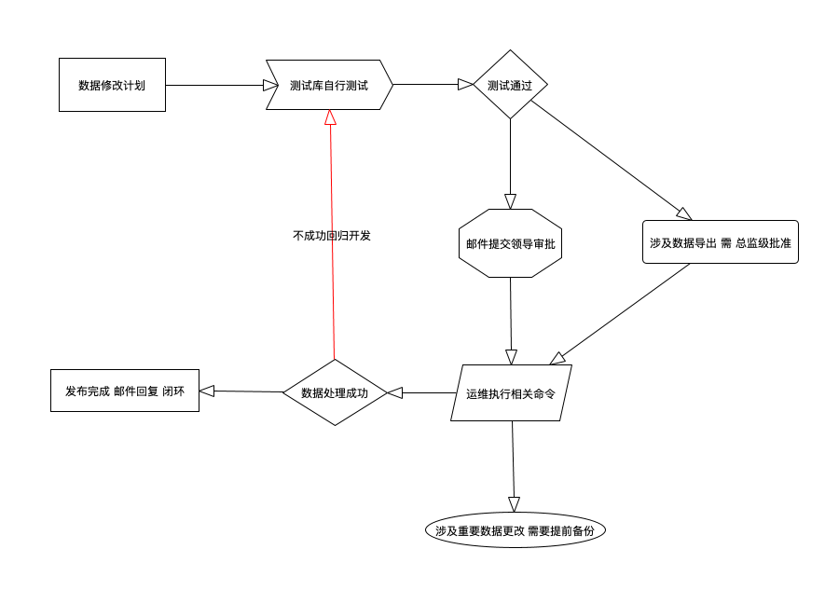

6、运维人员行为规范

7．1、日常习惯
离开座位电脑必须锁屏
电脑必须安装安全软件 -> 火绒安全

7．2、服务器管理规范
1、 对于没有经过验证的命令绝不允许在服务器上运行，必须完全理解该命令执行后的结果 方可执行。执行命令时必须确定当前的工作目录。
2、在服务器尽量少使用rm -rf命令，遇到确实不用的文件可以使用mv filename /tmp 的方式，将文件放入/tmp 目录下，由系统10天后自动删除。
3、修改配置文件必须备份，如 cp filename filename．20160504，然后进行修改。
4、项目发布时 必须先备份 原文件以日期格式如tar zcvf filename20160504．zip filename 打包。

7．3、服务器登陆规范
统一提供 Xshell、Remote Desktop、PUTTY，winscp 通过堡垒机登陆机器，不要随意在网上下载破解版本。

7．4、日志记录
1、每天再形成工作日报，由时间、日常工作、监控故障、响应故障、未完成工作等项目组成，用来将每天的主要工作和处理的问题在禅道上由任务看板，便于总结工作和以后查询。

7．5、开发人员操作管理
1、对于开发人员统一给予可读权限的普通用户，用于日志的查看。
2、对于项目发布的包，统一项目名称和命名规则。
3、对于项目的日志，统一日志的目录的存放目录。
4、对于相同的项目，布署在不同的服务器上的名称和端口要统一。

7．6、项目发布
1、项目发布必须邮件抄送devops@yunzhihulian.cn ,抄送各团队管理人员，由管理人员同意再行发布。
2、运维人员发布后必须回复邮件，待开发测试人员回复后方可确认完成，并进行日志记录。

7．7、服务器安全防护
1、服务器上尽量少开不必要的服务项，服务器的防火墙必须开启。阿里云开启端口要严格审核，开启后必须形成文档。
2、经常查看阿里云的云盾，可以查看到攻击和威胁。
3、发现漏洞，尽量及时修复，不确定情况向团队商议决定。并落入文档。
4、经常关注国内外 安全方面的网站，及时发现服务器应用方面的漏洞。

7．8、服务器的数据备份
1、建立好服务器各数据的备份机制 数据库、日志、文件等。
2、定期检查各备份文件的有效性，保证数据的一致性。并形成检查报告

7．9、服务器的监控
1、现阶段采用阿里云监控，如有监控不到的地方团队协商更新监控方案。
2、新建服务器，对服务器的cpu 磁盘、网络和各应用的监控及时更新建立
3、每个星期五提交各服务器监控日志图表，包括 cpu磁盘、网络和各应用及各数据库的图表。
4、建立巡检机制，隔天对服务器进行全面巡检

７、运维故障分级及奖惩策略
故障分级标准
运营故障中，对非不可抗力所造成的故障归类为“故障”，对于故障将追究故障的分级，故障责任人，及故障处理结果。下面将就各类故障级别进行定义说明，由于故障可能在多方面体现影响，所以故障的综合等级评定原则，取各个方面中严重等级最高者为该故障综合严重等级，故障分级如下所示。
故障分级表
故障分类 | 登记 | 故障描述
业务可用性 | 一级 | 业务中断8小时以上
业务可用性 | 二级 | 业务中断2-8小时
业务可用性 | 三级 | 业务中断1-2小时，核心业务无法使用。
业务可用性 | 四级 | 业务中断1小时内，核心业务不受影响。
业务可用性 | 五级 | 业务中断30分钟内，次要业务无法使用。
业务安全 | 一级 | 核心业务遭到入侵，涉及核心数据，数据库被脱裤，系统文件造篡改加密，已经引起扩散。对公司品牌利益造成影响，内容危害性极大。
业务安全 | 二级 | 核心业务遭到入侵，未涉及重要数据，没有造成直接经济损失，扩散性极小，重要数据没有受到安全威胁。
业务安全 | 三级 | 系统遭到入侵，核心业务存在高位漏洞或系统漏洞，发现高危问题但还没有影响到任何业务。
业务安全 | 四级 | 非核心业务发现重大漏洞，内部发现还没有造成任何损失。
业务安全 | 五级 | 发现安全隐患，发现安全漏洞，但无重大后果。

故障奖惩制度
运营故障处理评定是根据相关责任人对故障的响应、处理、完成结果等因素来对故障的处理情况进行综合评定，部门内会依据这个评定来对故障处罚等级进行调整。该评定只用于由部门内决定的故障处罚分级，公司的处罚条例不受此约束。符合下面条件者，可以对故障处罚等级进行适当降级，具体所降等级由部门领导决定，故障升级制如下所示。
故障升级制度表
评定项目 | 降级标准 | 升级标准
响应时间 | 10分钟内响应，30分钟内排除，及时通知各方人员，及时善后。 | 相关人员一再督促，责任人没有及时响应处理。
准备度 | 对故障发生已有充分的预防机制，有相关预案。 | 对已发生的问题或者低级错误没有进行预防或规范
处理态度和能力 | 积极配合相关人员处理故障工作，遇到技术问题积极寻求解决办法和资源支持 | 对故障部重视，态度怠慢，敷衍；没有足够技能进行故障处理
处理结果 | 系统在最短时间内恢复，故障影响降到最低。 | 故障没有完全解决，由于处理不善不及时造成影响扩大。（范围，金额，投诉率，舆论等）
后续措施 | 对故障发生原因进行总结，制定同类故障的预防规避措施。 | 拒绝对故障原因进行排查总结。没有制定预防规避措施。

８、运维值班制度。
因为运维人员的工作性质，要时刻保障线上服务的稳定可用，遇到事故问题要第一时间处理，所以运维团队的工作必须是相对7×24小时的。
现阶段每周一轮询，一轮值班人数两人，工作时间团队内部相互写作解决问题，非工作时间注意查收告警和邮件。做到及时相应，问题及时解决。如果问题不在自己实施范围内。可以求助于团队其他成员。
值班人员也不一定强制要求在公司，但要保证手机畅通，出了问题马上能联系到你，下班尽量把电脑带回家（如果自己手机能解决问题也可以），能时刻保证处理线上问题， 夜里也能正常休息（但是别睡太死），保证在有效时间内能联系到你。
遇到报警警告，无论问题大小，第一时间在运维群组里有所响应，遇到发布邮件，完成后必须回复邮件。告警响应不能超过10分钟，发布响应不能超过30分钟。
值班表会在公司confluence公布，地址是https://confluence．weihudashi．com/pages/viewpage．action?pageId=5898543。如需要调整或者代班，请沟通好，确保值班人员一主一备。

附录一 运维人员级别评判标准

1、目的
通过设计和维护这样的一套标准资料，为运维部门内的各个岗位人员的专业技能定级提供规范化的指导。可以依赖这份细化后的技能定级评价手册，对自我的专业技能做出评价结。

2、技能定级标准的设计方法介绍
针对每个工作技能的评定类别分别设计出0~5级，从初级到高级共5个级别的工作技能级别。关于工作技能水平的0~5级分级设计，可以借鉴下面的例子：

级别0，什么都不懂
级别1，基本安装、配置、使用，知其然但还不知其所以然
级别2，熟悉基本原理和常用配置项，能根据实际情况修改
级别3，熟练分析、定位和排除配置、容量、网络或性能故障，并对问题做出改进
级别4，精通软件的体系架构和运行机制，可以从源码分析和定位问题根源
级别5，精通软件的网络架构、存储架构、监控架构以及高可用运维架构设计，可以根据业务实际情况设计出正确的软件架构选型

3、运维工程师岗位工作技能定级
技能评价与定级规则：
以上全部类别中，任意5~7项技能达到3级或更高水平时，可申请评定为中级运维工程师，视符合条件的技能数量的多少又可再细分为下、中、上三个级别。
在满足中级运维工程师的评定要求的同时，至少有3项技能达到了4级水平及以上水平，可申请评定为高级运维工程师，视符合条件的技能数量的多少又可再细分为下、中、上三个级别。
在满足高级运维工程师的评定要求的同时，至少有2项技能达到了5级水平，可申请评定为技术专家。

注1：以上仅是本标准体系的一个总体框架文件，上面仅对运维工程师岗位给出了部分技能评定类别作为参考，以及特定岗位的技术能评价与定级规则。以上数据的目的均是为了启发思考。

3．1、SHELL&PYTHON脚本编写
级别0，什么都不懂
级别1，会使用基本的bash shell 命令完成简单的系统管理任务，了解sed/awk的基本用法，会构建基本脚本。
级别2，熟练使用shell命令完成文件的排序、合并和分割，熟练使用sed/awk处理数据文件，会使用结构化命令（条件/分支/循环语句）构建复杂脚本，了解正则，在工作中交付过有代表性的作品。
级别3，熟练使用函数构建复杂且结构清晰的脚本，掌握shell变量的高级用法和I/O重定向使用技巧，会使用正则解决工作中遇到的问题，了解awk编程的高级用法。掌握基本的Python语法，会构建单机上运行的Python脚本来解决工作中一些shell脚本不容易解决的问题。在工作中交付过有代表性的作品。
级别4，熟悉SHELL各种编程语法使用方式间的细微差别和特殊用法，掌握构建兼顾功能与效率的SHELL脚本的高级编程技巧，会使用Python多进程/多线程、网络编程和数据库编程等技术解决工作中遇到的问题。在工作中交付过有代表性的作品。

3．2、Linux系统运维
备注：这个技能类别相当于一个“筐”，首先是其它那些工作技能类别之外的专业技能要求都可以往这个里面放；其次是这个技能类别的高级阶段要求是兼顾综合能力与专业性的运维架构师。
级别0，什么都不懂
级别1，常见操作系统、工具软件的基本安装、配置、使用，会使用常见的Linux系统管理命令。
级别2，熟练使用Linux系统状态分析工具、防火墙软件和定时任务，熟练掌握Linux常用服务、LAMP/LNMP应用架构的搭建技术，并对这些软件或架构的运行原理有所了解。有一定的遵守运维规范意识。
级别3，可以根据环境限制，组合使用自己掌握的多种系统工具，部署、配置和交付出一个基本满足实际业务使用需求的技术系统。熟练分析、定位和排除系统配置、容量或性能方面的故障，并对问题做出改进。对Redis单实例、主从、哨兵和cluster等技术有较深刻地认识。掌握基础的网络知识，了解常见网络协议，会通过网络抓包分析应用服务基本的网络通信问题。可以撰写和交付内容完整和比较准确的技术方案。日常运维操作很少会违反运维服务规范化管理要求。符合“SHELL&PYTHON脚本编写”技能类别三级水平的要求。
级别4，熟悉大规模系统的分布式、集群、负载均衡、缓存、网络存储、网络安全、数据库高可用设计及性能评估机制。可以对业务应用系统，从系统部署架构的角度评估其在高并发应用场景下的可用性、可扩展性、可维护性，并提出相应架构和实施方面的优化提升方案。熟悉ITIL V3或2011各主要流程，可以在ITIL理论指导下设计和完善运维服务管理规范。关注技术的发展趋势，具备良好地快速学习和知识分享的能力。
级别5，精通主流系统架构的设计理论并拥有丰富实践，精通设计模式，深入领悟系统服务的稳定性、高并发、高可用、高安全、高扩展，并能给出解决方案。精通ISO 20000/ISO27001各主要流程并拥有丰富实践。优秀的系统分析能力，及时发现系统瓶颈进行优化。解决基础架构项目中的关键系统架构问题和技术难题，对团队进行技术指导和培训。能快速掌握各种新知识，并能积极的分享知识带动团队成长。

3．3、运维监控技术
级别0，什么都不懂
级别1，常见监控工具或软件系统的基本安装、配置、使用，照猫画虎会使用而已。
级别2，熟悉监控系统的基本原理和常用配置项，熟练配置常用的监控功能，会根据实际监控需求自定义一些需要的监控项和触发器。熟练设计和调优触发器的报警逻辑。在工作中有交付过一些虽然技术不复杂，但有代表性且效果比较好的运维监控作品。
级别3，掌握监控系统的运行原理、通信协议和部署架构，熟练处理监控软件的故障排查、性能调优和版本升级。熟练使用一些高级监控配置技术，如网络发现、Low Level discovery、zabbix sender。深入掌握zabbix agent/snmp/jmx监控方式的使用技巧，对每种监控方式所支持的监控项功能有深刻的认识。对监控配置模板、监控配置规范有良好的认知和实践。在工作中有交付过一些常规监控配置方法不能解决的，设计复杂、实现复杂但监控效果良好的运维监控作品。熟练配置和使用Grafana。了解Zabbix API。
级别4，精通监控系统架构设计与优化。掌握在运维开发项目中通过Zabbix API实现一些监控数据或监控功能的集成方法。精通zabbix和Grafana的原理、配置和高级功能，擅长结合使用这两个软件解决大部分运维监控和图表展示问题。熟知一些特定领域的运维监控技术，如Open-Falcon等面向超大规模系统的、Prometheus等监控&报警&时间序列数据库、Cadvisor等开源容器监控软件 。关注运维监控领域的发展趋势，能快速地学习新知识和落地实践新技术。

3．4、MySQL数据库
级别0，什么都不懂
级别1，了解原理和掌握基本的安装、配置、使用，会使用基本的SQL DDL/DML处理工作中的数据库表管理需求。
级别2，熟悉基本原理和常用配置项，掌握不同系统平台下不同版本MySQL的各种安装方法，能根据实际情况调优，掌握MySQL运行状态、会话、错误日志的分析方法，熟练使用MySQL备份与恢复工具，了解sql函数，会使用基本的SQL语法分析库表数据，了解MySQL的高可性技术。
级别3，熟练分析、定位和排除MySQL配置、容量或性能故障，熟练使用MySQL各种高可用技术并了解每项技术的利弊，熟知MySQL常用存储引擎的使用特点，熟练使用sql函数，会使用较复杂的SQL高级语法分析库表数据，了解性能压测技术，了解MySQL分库、分表和版本升级知识。
级别4，熟悉MySQL的体系架构和运行机制，可以从源码分析和定位问题根源，掌握B*树、事务、锁机制等理论知识，熟练处理MySQL库表结构、索引、查询优化工作，精通MySQL的容量和性能规划设计，对MySQL运行在各种软硬件环境下的性能表现有深刻认识，熟悉常见的MySQL数据库中间件工具。
级别5，精通MySQL的网络架构、存储架构、监控架构以及高可用运维架构设计，擅长使用Linux系统与内核知识辅助分析、定位MySQL的功能/性能问题，具备MySQL中间件工具二次开发能力。

3．5、自动化运维技术
级别0，什么都不懂
级别1，了解ansible、saltstack、puppet等主流的自动化运维管理技术工具，掌握公司主要使用的一种自动化运维工具的基本操作方法。
级别2，熟悉公司主用的自动化运维工具的基本原理和常用功能、命令、语法，熟练使用自动化运维工具处理日常的运维管理任务。熟练处理自动化运维工具的安装、配置、版本升级和故障分析。熟练使用操作系统的自动化安装工具。
级别3，深入理解自动化运维工具的设计原理、体系架构、运行机制和配置语法，掌握自动化运维工具的最佳实践，熟练使用自动化运维工具完成各种较复杂的系统软件安装、主机批量配置、应用配置文件管理任务。针对工作中遇到的一些批量系统管理或配置管理需求，可以基于自动化运维工具设计并完成自动化运维技术方案的部署。在工作中交付过比较有代表性的自动化运维作品。了解运维规范化与标准化对自动化运维管理的重要作用。熟知主流的几种自动化运维工具的优缺点。
级别4，精通自动化运维工具的体系架构和运行机制，深刻理解软件的各种配置项的使用方法，对自动化运维工具的高级功能有深入的认识，可以通过使用自动化运维工具API定制开发自己的自动化运维功能。可以从工具源码分析和定位问题根源。可以使用高级功能完成一些复杂的系统管理和配置管理任务。掌握ITIL关键管理流程的知识，擅长在设计和实施ITIL运维服务管理流程的任务中通过使用自动化运维工具，提升管理流程的自动化水平与处理效率。在工作中交付过比较有代表性的高级自动化运维作品。在自动化运维工具不能处理的一些问题上，会使用Python的一些系统管理模块，pexpect、paramiko、Fabric，补充实现一些运维自动化操作、系统管理、配置管理、集群管理的功能。
级别5，精通自动化运维工具软件的网络架构、存储架构、监控架构以及高可用运维架构设计。精通ITIL重要的运维服务管理过程。擅长使用运维自动化工具作为底层功能软件，开发和交付资产管理、配置管理、服务管理、变更管理、发布管理等重要的自动化运维服务管理信息系统。保持对该领域的新技术快速地学习并在团队内分享，不断提高团队技术储备的广度和深度。

3．6、运维开发技术
级别0，什么都不懂
级别1，会使用脚本语言Bash、Python开发一些实现本地系统的服务管理或数据处理功能的程序。
级别2，熟练使用python处理一些服务器编程、网络编程和数据库编程工作, 对django, Flask等框架有一定的了解，对web前端有一些了解。
级别3，精通脚本语言Bash，能用Python进行快速开发。熟悉web前端及后端开发，熟练掌握Django、Tornado等任一Web开发框架。能够基于开源项目进行修改及二次开发。可以根据需求负责开发、完善内部运维系统及辅助工具，提升运维质量及效率。熟悉前端知识，HTML, CSS, Bootstrap, JavaScript, JQuery, aJax等，有一定项目经验。熟悉DevOps相关理念及平台工具。熟悉redis、mysql数据库等基础技术。能够独立完成工作，在工作中交付过比较有代表性的作品。
级别4，熟悉Linux环境下的多进程、多线程以及I/O多路复用的设计方法与技巧。精通Django、Flask、Tornado等Web开发框架。能够完成运维平台核心功能开发，交付标准、规范、可维护的代码。熟悉ITIL运维服务管理流程知识，并用来指导资产管理平台、自动构建及部署系统、配置管理系统、监控报警平台等运维开发项目的设计与建设。出色的工作文档习惯。良好的综合分析问题及解决问题的能力。良好的技术广度和学习能力。
级别5，精通常见的数据结构、算法和设计模式，有较强的分析设计和业务建模能力，善于用编程语言解决各种问题。学习能力强，有很强的自我驱动力和工作热情，抗压性强。对业界动态和新技术保持敏锐关注和尝试的热情。培养和驱动团队成员不断成长。在开源社群活跃并有积极贡献。

3．7、规范运维
级别0，没有规范运维观念和意识，什么规范都不懂，运维工作中存在大量的随意性操作。
级别1，有初步的规范运维观念和意识，对运维操作、工作流程和审批制度等管理规范有基本的认识，会存在少量随意性的运维操作或违反管理规范的行为。
级别2，有良好的规范运维观念和意识，对运维操作、工作流程和审批制度等管理规范有全面的掌握，规范执行力度较好，能够按工作任务的优先级、响应时间要求正确处理运维任务，很少出现不合规的操作或行为。能够认识到保障服务可用性与可靠性的关键在于规范而不是创新。
级别3，有优秀的规范运维观念和意识，深刻理解制度化的ITIL运维流程思想。规范执行力度强，能够高质量、完整地执行规范流程和管理制度。在工作中擅于思考，可以发现现有运维工作流程或规范制度的缺陷并提出合理的改进设计。

3．8、任务执行力
级别0，没有什么执行力，做事没有计划性，执行计划过程中不知道变通，常常不能按时完成上级交办的工作任务，工作质量和工作数量均较差。在处理工作任务的过程中，遇到问题或困难时经常产生畏难情绪，等靠要思想严重，经常性得不能按时完成任务并交付成果。对自己负责或参与的工作内容，放眼望去，既看不到也提不出任何问题。发现问题和解决问题的能力均为零。
级别1，有一般的执行力，能制定一般性工作计划，采取措施能够按时完成上级交办的工作任务，工作质量和工作数量达到合格要求。大部分任务在截止时间内得到处理和交付，仍会出现少量的任务延期或个别复杂任务在反复延期后仍不能交付的现象。在处理一些复杂任务或疑难杂症问题时，容易流露出等靠要思想，表现上像个吃瓜群众。对自己负责或参与的工作内容，能看到和曝露出很多问题，但很少能做到积极思考并主动找出解决办法。遇到问题后没有必要的初步分析、判断和处理，而仅仅是“抛出异常”。良好的发现问题能力，但解决问题的能力不及格。
级别2，有良好的执行力，能有效制定工作计划，准确把握上级的指示或计划的内容，当情况变化时，及时向上级汇报，并提供相应的调整方案或及时解决措施，工作质量和工作数量达到良好要求。对自己负责或参与的工作内容，既能看到和曝露很多问题，也能积极思考和主动解决问题。遇到问题后，针对已经主动解决掉的问题给出的是问题+处理结果，针对尝试解决但暂未找出原因的问题抛出的是问题+初步的分析与判断。良好的发现问题能力，良好的解决问题能力。
级别3，有高效的执行力，可以做到按时、保质、保量完成任务并交付成果。能设计并实施计划方案，能根据领导的目标，自动自发的修正方案和目标，提前完成上级交代的工作任务，工作质量和工作数量达到优秀要求，并善于总结提高。能独立思考及独立行动，只要最少的指示，就能去执行工作。工作中秉持"没有任何借口"的理念，会想尽办法去完成任务，而不是去寻找借口。对自己负责或参与的工作内容，经手一个任务就能优化提升一个，碰到一个问题就能从根源上解决一个。出色的发现问题能力，优秀的解决问题能力。

3．9、新技术研究与分享
注：新技术的概念既可以是已经在使用的工具或技术中那些尚未理解和掌握的深层次技术原理、架构和方案，也可以是暂未接触与实践的全新的技术栈。
级别0，什么都不懂，看什么都是新技术。不懂分享精神为何物。
级别1，技术栈比较全面，有主动关注新技术发展趋势和研究新技术、新工具的观念和意识，可以在团队内承担一些工具或方案的技术应用类预研任务，交付的预研成果基本符合要求。尚不能深入到技术原理级别，探究一项技术的运行机制。不定期地会做一些被动的技术预研任务和技术分享。对分享精神有一些认识。
级别2，技术栈非常全面，有良好的主动关注新技术发展趋势和研究新技术、新工具的观念和意识，可以在团队内承担一些复杂工具或方案的高级应用类预研任务，交付的预研成果符合要求。在未分配技术预研任务时，也会自己主动去关注和持续深入研究一些工作中使用到的技术方案或基础工具软件。在完成预研任务时，除验证、实践相关工具的安装、配置和使用方案外，还会积极掌握该技术或工具的设计和运行原理。乐于分享，经常地会在团队内分享一些好的技术工具、方案或学习成果，可以通过技术研究在局部工作中提升工作的质量或效率。有持续维护的技术博客或参与的开源项目。
级别3，技术精湛，对新技术、新工具的发展趋势有很强的敏感性。对探究基础工具软件的深层次运行原理和研究掌握新技术栈有浓厚的兴趣和强烈的饥饿感，熟练掌握由点及面、举一反三的技术研究方法，可以深入到原理、源码级别探究一项技术或工具。擅长分享，擅长利用技术研究与分享不断得提升团队的工作质量与效率。对分享精神有深刻的认识并勤于实践，有专家级别的技术博客或深入参与的开源项目。

附录
1、英语
IT工作人员必备技能，很多人痛点都在这里包括我。
2、好的沟通者
不出问题时候你可以打游戏睡觉，出问题的时候要能和项目人员沟通，快速解决问题，而不是推；把责任推到别人身上的人，下次出问题的时候，绝对没人帮你。你要能和各个兄弟部门关系非常的密切，出了问题有兄弟帮你担责任；也要能非常扯皮，没事在会议上把别人都搞定。
3、库房管理员
数千台服务器让你来管理，任何丢失或者损坏都是不负责任和失职的表现。
4、运动员
不要回家就睡觉，有空还是运动下吧；
5、责任心
这个我不想说什么，这是你的职业精神。
6、组织者
给你2个民工，再给你2000台服务器，要求你2天把服务器装完，你咋办？
7、文档 PPT
好的文档能帮助自己梳理思路，也能让别人了解你的想法。PPT是展示自己的舞台。

附录二 系统的高可靠性标准
在系统的高可靠性（也称为可用性，英文描述为HA，High Available）里有个衡量其可靠性的标准——X个9，这个X是代表数字3~5。X个9表示在系统1年时间的使用过程中，系统可以正常使用时间与总时间（1年）之比，通过下面的计算来评判X个9在不同级别的可靠性差异。

3个9：(1-99．9%)*365*24=8．76小时，表示该系统在连续运行1年时间里最多可能的业务中断时间是8．76小时。
4个9：(1-99．99%)*365*24=0．876小时=52．6分钟，表示该系统在连续运行1年时间里最多可能的业务中断时间是52．6分钟。
5个9：(1-99．999%)*365*24*60=5．26分钟，表示该系统在连续运行1年时间里最多可能的业务中断时间是5．26分钟。

那么X个9里的X只代表数字3~5，为什么没有1~2，也没有大于6的呢？我们接着往下计算：
1个9：(1-90%)*365=36．5天
2个9：(1-99%)*365=3．65天
6个9：(1-99．9999%)*365*24*60*60=31秒
1个9和、2个9分别表示一年时间内业务可能中断的时间是36．5天、3．65天，这种级别的可靠性或许还不配使用“可靠性”这个词；而6个9则表示一年内业务中断时间最多是31秒，那么这个级别的可靠性并非实现不了，而是要做到从“5个9” 到“6个9”的可靠性提升的话，后者需要付出比前者几倍的成本。
标准 |  | 业务中断时间
可用性 | 9个数 | 年 | 月 | 星期 | 天
90% | 一个 | 36．5天 | 72小时 | 16．8小时 | 2．4小时
95% |  | 18．25天 | 36小时 | 8．4小时 | 1．2小时
99% | 二个 | 3．65天 | 7．20小时 | 1．68小时 | 14．4分钟
99．9% | 三个 | 8．76小时 | 43．8分钟 | 10分钟 | 1．44分钟
99．99% | 四个 | 52．56分钟 | 4．38分钟 | 1分钟 | 9秒
99．999% | 五个 | 5．26分钟 | 26秒 | 6秒 | 865微秒
99．9999% | 六个 | 32秒 | 2．9秒 | 610微秒 | 87微秒

1、MTBF,即平均故障间隔时间，英文全称是“Mean Time Between Failure”。是衡量一个产品的可靠性指标。单位为“小时”。具体来说，是指相邻两次故障之间的平均工作时间，也称为平均故障间隔。概括地说，产品故障少的就是可靠性高，产品的故障总数与寿命单位总数之比叫“故障率”（Failure rate）。它仅适用于可维修产品。同时也规定产品在总的使用阶段累计工作时间与故障次数的比值为MTBF。
2、失效率，失效率是指工作到某一时刻尚未失效的产品，在该时刻后，单位时间内发生失效的概率。一般记为λ，它也是时间t的函数，故也记为λ(t)，称为失效率函数，有时也称为故障率函数或风险函数。
失效率 λ＝1/MTBF，单位1FITs＝10-9（1/h）

3、MTTR，全称是Mean Time To Repair，即平均修复时间。是指可修复产品的平均修复时间，就是从出现故障到修复中间的这段时间。MTTR越短表示易恢复性越好。
MTTR也必须包含故障处理时间，团队的响应时间，记录所有任务的时间，还有将设备重新投入使用的时间。是一个缩写的平均时间恢复或平均修复时间代表的平均时间将有缺陷的部件或系统恢复工作秩序。 它是衡量一个系统的可维护性和可预测的平均所需的时间让系统工作的情况下再次出现系统故障。
4、修复率(μ) repair rate 产品维修性的一种基本参数。修理时间已达到某个时刻但尚未修复的产品，在该时刻后的单位时间内完成修理的概率。
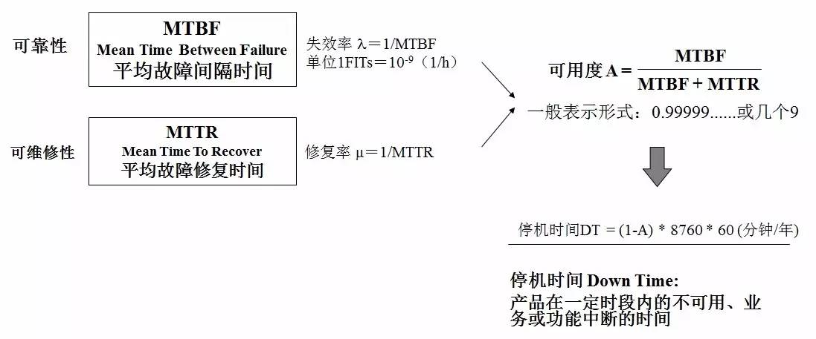

经常用到所谓4个9或者5个9，也就是99．99%与99．999%。那么，4个9或者5个9的差距有多大，差距是0．009%，还不到0．01%。但对于系统而言，恰恰是这不到0．01%的差距，决定了系统完全不在一个档次上。
采用双机集群的方案是达不到5个9的要求的。原因很简单，双机集群是通过集群软件来构建方案的，当其中的一台服务器产生故障的时候，切换到备份主机继续工作，保持业务连续性。设备之间也可以依靠心跳线连接对故障进行判定。对于集群而言，故障切换是有严格要求的，要求主机、备用机的环境是一致的。在应用实践中，要求管理要到位，例如同步升级、升级，打补丁。如果管理不到位，很有可能会导致切换失败。我们要在日常工作重考虑这些问题。并能得到响应解决。

附录三 运维人员日常行为准则
- 收到监控报警信息尽快再群里响应
- 故障时先恢复再排查，无计可施试试重启
- 每次仅做一个调试
- root操作需留神，sudo授权更安全可控
- 配置文件不写死IP
- 运维脚本要带上版本和备注
- 批量操作前，先测试
- 删除操作脚本请交叉检查二次确认
- 重复三次以上的操作脚本化
- 慎防进程卡死状态，及时监控保可用
- 变更操作先备份再修改
- 破坏性操作先MV再CP
- 灾难的紧急预案提前演练
- 复杂问题找到根因
- 日志管理使用轮换机制，防止充爆硬盘
- 运维对象管理先量化再优化
- 任何时候做好最坏的打算
- 坚持数据库运维定期演习
- 养成日常巡检核心监控属性的习惯
- 对生产环境保持敬畏之心
- 非工作时间不要实施普通变更
- 变更自动推送通知和报告，保持信息对齐
- 上线SQL先Explain，执行计划可以做固化
- 知己知彼，了解所做操作产生的结果才去做
- 减操作确保可逆，最少一套恢复方案
- 假日前做好各项容量规划
- 数据恢复手段简单高效，提纯成WEB化工具，减少脚本使用
- 工具上线前要严格测试和灰度验证

附录四 运维蓝图设计

10．1、制定标准
我们希望线上环境是统一的、干净的、规范的，所以就要定标准，比如：
- 机器型号：线上机型尽量少，针对少量机型做精，稳定性也更容易做
- OS：CentOS7，win2012R2，统一各种优化配置，更安全，更稳定
- 第三方软件：比如MySQL、Tomcat、Nginx，统一版本，统一扩展，统一部署方式，统一监控方式
- 发布标准：比如启停脚本，启动账号，LOG格式、切分方式，部署路径。
- 监控标准：制定指标，机器、网络、业务程序、中间件等等都要如何监控，程序如何吐出反应自身健康状况的指标制定定规范

10．2、资源管理
运维作为一个支撑性的部门，没办法赚钱，但可以省钱，把资源尽量合理利用起来，花更少的钱办更多的事
- 做好预算，容量规划，看业务增量得出预算机器量
- 各种机型配比，机器生命周期管理，流转流程，比如上线，下线，故障，等
- 通过类似服务树这样的系统，分门别类的管理机器，知道每个机器的用途
- 通过统一调度，混部服务，提升资源利用率

10．3、 监控
监控作为运维的眼睛，稳定性的必要保障，必须要做好，做全面，做稳定，所有服务都挂了，监控不能挂
- 监控系统自身构建，监控数据量比较大，是运维系统中一个非常有难度的系统。机器性能监控、基础环境监控、日志监控、网络监控、访问质量监控、业务监控，等等等等，没有最全，只有更全
- 部分问题报警之后，处理步骤是重复的固化的，这样的场景可以考虑故障自愈，无人值守自动处理，即使无法自动处理，也可以自动追寻现场，提供后续分析依据

10．4、安全
所谓安全无小事，安全直接关系到一个公司的存亡，安全是运维一定要重点关注的
- 登录控制和操作审计，堡垒机控制哪些人可以登录哪些机器，而且所有操作均有记录，均可审计
- 安全接入，在公司所有服务之前，放置一道让人信赖的长城
- 服务安全，比如研发同学使用统一的框架，避免一些编码上的安全漏洞，再经常做一下漏洞扫描，扫扫更健康

10．5、灾难管理
线上服务稳定性是运维的第一要务，灾难管理，是其中重要一环
- 首先服务架构本身，上线之前就要考虑好怎么做容灾，有单点的系统显然是过不了准入的。
- 重要数据必须做好备份，只备份没演练可能会步了gitlab的后尘，所以定期演练必不可少，省得临时抱佛脚
- 线上所有变更操作，故障处理，需求处理都要有完善的文档，新人来了，看着文档，就可以搞定
- 宕机演练，定期巡检要常做，预料外的故障是我们最不希望看到的

10．6、访问质量
客户都没多少耐心，不要让客户感觉应用响应慢，这会直接导致客户流失
- 访问质量要做大面积监控，各个主要链路，如果可能搞个大屏，用户访问质量清晰可见

10．7、变更管理
对线上做变更，是导致线上问题的一大源头，这块要单独拎出来说说
- 机器上架后，首先要根据业务特点做一次初始化，对操作系统做一些配置，安装一些必要的软件，比如机器挂载到服务树自动触发初始化策略
- 有个部署平台很重要，历史版本要可回溯，一键回滚，支持各种策略各种并发度上线，具备大批量分发的能力。
- 关联关系类型的配置可以采用统一的名字服务解决，开关类的配置可以采用中心化配置中心或者采用一次发布解决，每个程序如果都支持reload配置最好。

10．8、编程框架
编程框架好像跟运维无关，实则不然。统一的编程框架会让运维复杂度降低，还可以在框架中嵌入运维逻辑，不考虑运维的架构师不是好架构师
- 统一RPC框架，统一重试策略，统一名字服务，统一配置管理，统一监控机制，统一监控方式，统一日志打印．．．
- 多环境支持：开发环境，测试环境，灰度环境，线上环境．．．用同一个发布包上线，搞定配置不同的问题
- 服务治理方面，比如接口权限控制，接口版本管理，流控，路由规则，等等

10．9、自动化平台
运维这个行当，不是一个console一个ssh就万事大吉的，也需要相关系统的支持，提高工作效率，提高稳定性
- 发布之前：版本管理系统gitlab、编译打包平台
- 发布中：机器管理分组系统，部署系统，文件分发工具
- 发布之后：监控系统，资源利用率平台
- 日常工作：初始化平台来初始化操作系统，跳板机、堡垒机控制登录，工单记录系统等等

附录五 运维平台建设规划
随着云计算和分布式的落地和发展，越来越多的服务器都转到云上，微服务架构的落地也让现在的 IT 系统架构越来越复杂。线上的服务、应用所面对的规模也越来越大，这样的需求需要强大的运维管控系统在后面支撑。大多数企业还处在对自动化运维的需求迫在眉睫的阶段，需要运用专业化、标准化和流程化的手段来实现运维工作的自动化管理。运维职责贯穿了产品的生命周期，需要借助自动化、智能化的平台帮助运维工程师以最低的成本和最快的速度完成面向用户的服务交付和服务质量保障。运维平台主要由运维平台研发工程师理解业务需求后开发，主要包括：机器管理、资源管理、网络管理、安全审计，安全管控，架构基础设施、部署平台、配置管理平台、数据管理平台、监控平台、容量管理、流量管理、故障管理、业务调度平台、工作流引擎、权限管理、运维元数据管理和运维统一门户。

平台基础建设图谱示意如下。
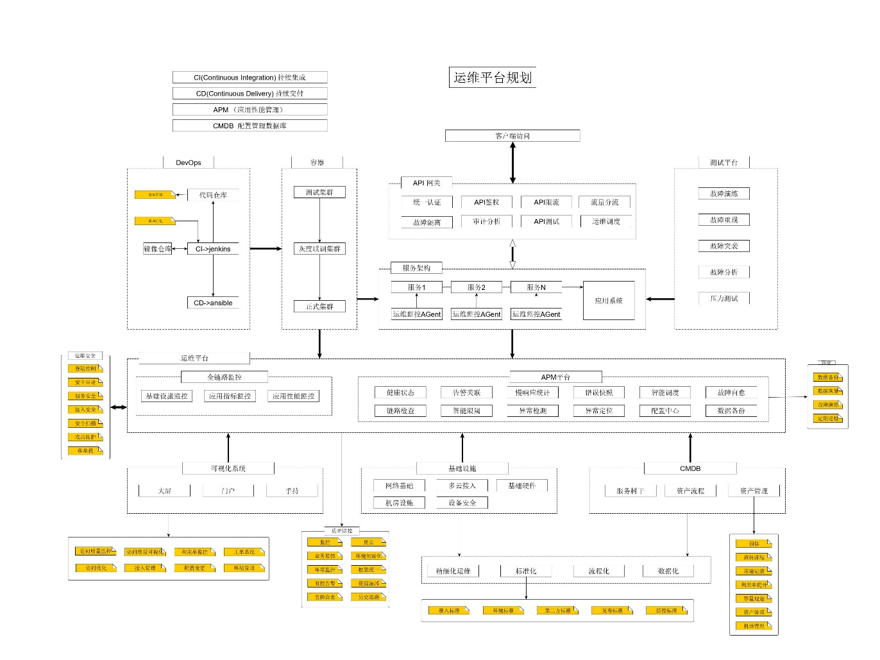

平台化建设非一朝一夕之功劳，是一个长期积累不断完善的过程。运维统一门户使得运维人员不必面对众多运维系统，运维门户中的任务中心收集了运维人员要处理的工作；运维门户中的信息中心以仪表盘的方式收集了运维工程师需要关注的业务状态。

附件1 运维故障报告模板
系统故障分析报告
项目名称: XXXXXXXXXXXXX
故障设备：XXXXXXXXXXXXX
故障开始时间：2019/6/5 15:10 | 故障结束时间：2019/6/5 15:45
事故级别：严重/中级/轻微 | 处理人：XXX
故障现象：
XXXXXXXXXXXXX
处理过程描述：
XXXXXXXXXXXXX
原因分析及解决方案：
原因分析：XXXXXXXXXXXXX
解决方案：XXXXXXXXXXXXX
经验教训（或改进点）：
1：XXXXXXXXXXXXX
2：XXXXXXXXXXXXX
3：XXXXXXXXXXXXX
报告人签名： 运维主管签名： 技术主管签名：

附件2 网络工程师面试题 无答案版
1、简单描述OSI七层。
2、三层交换和路由器的不同
3、静态路由和动态路由的区别
4、描述一下ACL和NAT
5、描述一下VLAN
6、RIP和OSPF的区别
7、简述一下stp是什么及其计算的过程
8、描述一下HSRP
9、简单描述BGP协议及实现
10、规划一个跨机房网络的拓扑，并简单描述方案优缺点

附件3 网络工程师面试题参考答案
1、简单描述OSI七层。
Osi模型是一个工业的标准．它为现在的互联网提供了很大的贡献。是一个逻辑上的规范和标准，很多厂商都要遵循它。他定义了七层每一层都有不同的功能和规范。
--物理层
物理层定义了设备接口上的一些电子电气化的标准，比如RJ45接口，光纤接口。传输介质双绞线，无线，光，电。等
--数据链路层
二层定义了一个重要的表示，MAC地址，准确的说他必须在一个LAN内是唯一的。他又48位的十六进制组成，前24位是厂商表示，后24位 是厂商自定义的序列号。有时候 MAC地址就是表示了一个设备的位置。
--网络层
网络层是用来逻辑上选路寻址的，这一层最重要的一个协议就是IP协议。基于ip 又分为 ARP,RARP,ICMP,IGMP等
--传输层
这一层定义类了 两个重要的协议 TCP和UDP 。还有就是端口号的概念。这一层关联的是一个主机上的某个程序或者是服务。比如 tcp 80 的web服务 udp 4000的QQ 程序等。
--会话层
主要作用是建立会话和管理会话。我一般这样理解 会话的 比如 telnet 一台主机，是一次会话的链接。打开百度的网页，就和百度的服务器建立了一次会话。
--表示层
因为底层传输的是二进制，应用层无法直接识别。所以根据这一层的名字可以直接理解为他是一个翻译。比如把一长串的数据“翻译”成rmvb格式，交给上层的 快播 这个程序，把另一串数据“翻译成”MP3格式交给 音乐播放器。其实这一层的工作很多。
压缩，解压缩，加密，解密等
--应用层
为用户提供了一个可以操所的界面，如windows的桌面化或UNIX的字符界面。
OSI七层的每一层是独立工作的，但是层与层之间是相互“合作”“兼容”的关系。
2、三层交换和路由器的不同
虽说三层交换机和路由器都可以工作在三层，但本质上还是有所区别。
一 在设计的功能上不同
现在有很多的多功能路由器，又能实现三层的路由功能，包括NAT地址转换。有提供了二层的端口，有的还配置了无线功能。再有就是还具备防火墙的功能。但是你不能它单独的划分为交换机或者是防火墙吧。只能说是个多功能的路由器。防火墙二层交换只是他的附加功能。三层交换也一样，主要功能还是解决局域网内数据频繁的通信，三层功能也有，但不见得和路由器差很多。
二 应用的环境不同
三层交换的路由功能比较简单，因为更多的把他应用到局域网内部的通信上，主要功能还是数据的交换
路由器的主要功能就是选路寻址，更适合于不同网络之间，比如局域网和广域网之间，或者是不同的协议之间。
三 实现方式不同
路由器能够实现三层的路由（或转发） 是基于软件的实现方式，当收到一个数据包要转发的时候，要经过查看路由表，最长匹配原则等一系列复杂的过程最终实现数据包的转发，相比三层交换效率略低。而三层交换是基于硬件的方式实现三层的功能，他成功转发一个数据包后，就会记录相应的IP和MAC的对应关系，当数据再次转发是根据之前的记录的表项直接转发。这个过程成为“一次路由，多次交换”。
总之，三层交换和路由器的最大区别是路由器可以基于端口做NAT，而三层交换机不能。路由器直接接入光纤可以直接上网，而三层交换机不能。主要是三层交换机的每一个接口都有专有的MAC地址和特定的ASIC集成电路。
．
3、静态路由和动态路由的区别
静态路由特点
静态路由是管理员手工配置，精确。但是不够灵活，是单向性的。考虑到静态路由稳定，节省资源（内存，cpu，链路带宽）。在网络TOP不是很大的环境中常用。
动态路由的特点
动态路由的好处就是路由器本身通过运行动态路由协议来互相学习路由条目，在大型的网络环境中，一定程度上减少了工程师的工作量。动态路由协议分为很多种，IGP和EGP，IGP中根据工作的原理分为链路状态型和距离矢量型的。但是不管哪一种动态协议，他都要经过以下几个过程。
1．“说话” 向其他的路由器发送路由信息
2．“收听” 接收其他路由器发来的路由信息
3．“计算”不同的动态路由协议有不同的算法，每种路由协议通过自己特有的算法把收到的路由信息计算，得出最好的路由条目，加载到路由表中。
4．“维护” 维护路由表，当TOP发生变化的时候，及时的更新自己的路由表，并发送变更的消息
在生产环境下，应当更具不同的网络规模，选择不同的路由协议。
4、描述一下ACL和NAT
ACL：acl访问控制列表是用来制定规则的一种机制。他用来告诉路由器那些数据包访问那些资源是允许的，那些是拒绝的。他可以分为两种方式，一是标准的访问控制列表，只能基于源地址进行限制。而是扩展的访问控制列表，他不仅可以基于源地址和目标地址进行过滤，还可以根据端口来进行限制。ACL的工作原理就是读取数据包的三层和四层，和访问控制列表中的条目进行匹配，如有相符的，直接按照策略（允许或拒绝），不在往下匹配。如没有匹配的条目则按照默认规则。
NAT：nat网络地址转换，是为了解决ipv4地址空间不足产生的。
Nat的原理就是替换掉数据包中的源ip+端口或目标ip+端口，以达到私有地址不能再公网上传播的这种情况，或者是局域网中服务器的发布。Nat一定程度上提高了局域网用户的安全性。
实现方式大概可以分成 静态NAT，动态NAT PAT(端口复用）
5、描述一下VLAN
VLAN 是为了避免二层出现广播风暴给大面积用户带来影响，所采取的一种手段。
Vlan 带来的好处
减少广播风暴
提高一定的安全
简化网络的管理，有易于故障排查
Vlan 是把局域网进行逻辑上的分割，实现方式有两种
1．静态vlan 基于端口的vlan （常用）
2．基于MAC地址的vlan （适合于移动用户）
Vlan之间的通信需要配置TRUNK链路（中继） 封装模式有两种
Isl 思科私有的技术，在数据帧的头部和尾部添加30字节的标示符
Dot1q 通过 在mac地址后面打标记的方式 标识vlan 共4个字节 公有协议
6、RIP和OSPF的区别
两者都属于IGP协议，rip是典型的距离矢量动态路由协议。Ospf是链路状态型的协议
Rip是整张路由表进行广播更新（v2是组播），学习未知的路由条目，有存在环路的情况
并且没有邻居表，网络收敛速度比较慢。因为有环路的缺陷，不适合较大的网络使用。
Ospf组播更新，并且只有TOP发生变化的时候才出发更新，把收到更新的路由会放置在LSDB中，并生成路由。Ospf本身没有环路的产生，并且是有分层的结构，而rip是平面的没有层次化。所以ospf比rip收敛速度快。在NBMA网络中还会有DR和BDR的概念，促进了ospf的收敛。
Rip 管理距离 120 ospf 管理距离 110
7、简述一下stp是什么及其计算的过程
Stp 生成树协议。
一个良好的网络应该要考虑到链路的冗余，比如二层的交换机做冗余，来防范单点故障带来的问题。但是二层做冗余的话会带来一些问题：
1．广播风暴，因为二层对未知数据帧的处理是进行广播，而且二层的封装结构又不像三层那样有TTL 的机制来防护。所以一旦广播风暴产生，其他的交换机就会跟着广播，造成链路的堵塞瘫痪。
2．MAC地址的重复。因为二层的工作原理，会造成交换机对一个MAC的多次重复的去学习，造成不必要的资源浪费，直到设备瘫痪
3．MAC地址表的不稳定，因为要重复去学习一些地址。造成转发效率缓慢。
二层环路带来的后果是严重的 ，stp协议就是在冗余的环境下，逻辑上去DOWN掉一个借口，打破环路的产生，同时做到冗余。当环境变化时，会自动跳转down的接口。

1．选择根网桥
2．选择根端口
3．选择指定端口
4．指定阻塞端口
8、描述一下HSRP
热备路由协议 是Cisco私有的网关冗余协议。它是由一组路由器（最低2台）构成的一个热备组 作用是为用户提供一个不间断的网关ip，用户通过这个ip访问互联网，即使真实的网关设备DOWN掉一台，也不会影响客户的正常工作。
原理： 热备组中包含4中路由器的角色，
活跃路由器：负责承载发往虚拟ip地址的流量，是真正转发用户数据流量的路由器，
同时向UDP1985发送hello包 表明自己的状态，一个组中只有一台
备份路由器：监听整个HSRP组的状态，是成为下一个活跃路由器之前的状态，一个组中只有一个 同时向组中发送
其他路由器：静听整个HSRP组的状态，是备份路由器的候选者
虚拟路由器：为客户端提供一个虚拟的ip和MAC 能够然活跃路由器转发。
当活跃路由器Down后 备份路由器收不到hello包 就会成为活跃路由器。而这个转换的过程用户是感觉不到的。
9、简单描述BGP协议及实现
https://zh．wikipedia．org/wiki/%E8%BE%B9%E7%95%8C%E7%BD%91%E5%85%B3%E5%8D%8F%E8%AE%AE
边界网关协议（英语：Border Gateway Protocol，缩写：BGP）是互联网上一个核心的去中心化自治路由协议。它通过维护IP路由表或‘前缀’表来实现自治系统（AS）之间的可达性，属于矢量路由协议。BGP不使用传统的内部网关协议（IGP）的指标，而使用基于路径、网络策略或规则集来决定路由。因此，它更适合被称为矢量性协议，而不是路由协议。

BGP的邻居关系（或称通信对端/对等实体）是通过人工配置实现的，对等实体之间通过TCP（端口179）会话交互数据。BGP路由器会周期地发送19字节的保持存活keep-alive消息来维护连接（默认周期为60秒）。在路由协议中，只有BGP使用TCP作为传输层协议。
同一个AS自治系统中的两个或多个对等实体之间运行的BGP被称为IBGP（Internal/Interior BGP）。归属不同的AS的对等实体之间运行的BGP称为EBGP（External/Exterior BGP）。在AS边界上与其他AS交换信息的路由器被称作边界路由器（border/edge router）。在互联网操作系统（Cisco IOS）中，iBGP通告的路由的距离为200，优先级比eBGP和任何内部网关协议（IGP）通告的路由都低。其他的路由器实现中，优先级顺序也是eBGP高于IGP，而IGP又高于IBGP。
10、规划一个跨机房网络的拓扑，并简单描述方案优缺点

附件4 应用运维面试题
1、有一百个图片文件，它们的地址都是
http://down．xiaomi．com/img/1．png
http://down．xiaomi．com/img/2．png
………
http://down．xiaomi．com/img/100．png
批量下载这100个图片文件，并找出其中大于500KB的文件。
2、一个文本文件info．txt的内容如下、
aa,201
zz,502
bb,1
ee,42
每行都是按照逗号分隔，其中第二列都是数字，请对该文件按照第二列数字从大到小排列。
3、查看当前Linux服务器是否监听80端口，如果在监听，请找出其进程ID，并结束该进程。
4、使用curl或wget命令获取http服务的header信息。
5、对于N块硬盘组成的硬盘阵列，下面的说法哪个是错误的、
A．raid1 与 raid5 相比，读取数据的速度 raid5 更快
B．raid1 与 raid5 相比，raid5 的磁盘空间利用率更高
C．raid1 在 （N-1）块磁盘损坏的情况下，不影响数据的完整性
D．raid0 相比于raid1、raid5，读写速度最快
6、负载均衡，你了解的常用软件有哪些？请写出至少三种以上，并评价各自的缺点。
7、执行 $ time sleep 2，输出如下、
real 0m2．003s
user 0m0．004s
sys 0m0．000s
请说明 real、user、sys三者具体代表的意思和区别。
8、nginx rewrite 规则中 last、break、redirect、permanent 的含义。
9、写一个脚本进行nginx日志统计，得到访问ip最多的前10个(nginx日志路径、/data/nginx/logs/access．log)
10、http 1．0 和 http 1．1下有何区别？http 2．0的主要变化或优势有哪些？
11: 写一个脚本查找最后创建时间是3天前，后缀是*．log的文件并删除。
12、写一个防火墙配置脚本，只允许远程主机访问本机的80端口。
13、写一个脚本把文件/data/open里的/usr/local替换为/tmp目录。
14、让某普通用户能进行cp /dir1/file1 /dir2的命令时，请说明dir1 file1最小具有什么权限？
15、请列举WEB常见安全问题，阐述其原理、危害。
16、请列举常见DOS攻击类型，并分别介绍其原理和防御方法。
17、发现系统中存在大量TIME_WAIT，分析原因并提出三条以上优化建议。
18、有20台服务器，需要在所有机器上 echo “123”，要求同时并行操作5台服务器，请使用Python或shell写出大致代码。
19、你怎么理解自动化运维和devops

